Ministerul educaţiei şi ştiinţei

al REpuBLICII MOLDOVA

FACULTATEA DE RADIOELECTRONICĂ ŞI
TELECOMUNICAŢII

Catedra FIZICA

Disciplina: F I Z I C A

TEMA:

Determinarea fortei de frecare interioara a lichidelor cu ajutorul viscozimetrului capilar

A efectuat st. gr. IMT-052 Josan Vladic

A verificat Profesoara Pustovit Nadejda

Chişinău 2005

1)Scopul lucrării:studierea fenomenului frecării interioare în lichide şi metoda Oswald de determinare a visozităţii lichidului .
2)Aparape şi materiale :instalaţia Oswald, cronometru,lichid etalon, lichid pentru cercetare.
3)Desenul_:
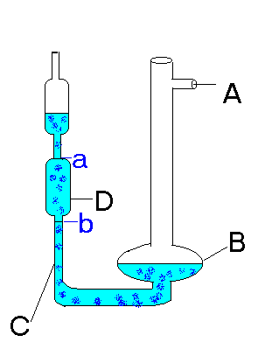

unde a şi b nivelul iniţial şi respectiv final al lichidului.
  - capilar de evacuare a aerului
  - rezervor
  - capilar
  - corp cu volum V

4)Formula de lucru:
η_{alc}=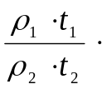η_{apei}
ρ₁- dedsitatea alcoolului
ρ₂- densitatea apei
η₂- viscozitatea alcoolului
t₁- timpul de scurgere a alcoolului
t₂- timpul de scurgere a apei

5)Tabela măsurărilor:

ρ_{apei} se ia 1000kg/m³ , ρ_{alc} se calculează după formula ρ_{alc}=ρ₀/(1+β*t)
unde ρ₀ densitatea alcoolului la zero grade..
deci ρ_{alc}=770.35kg/m³;
η_{apei} este extrasă din tabel fiind lichid etalon şi este egală cu1,06*10⁻³ kg/m*s.
Timpul de scurgere se măsoara la ambele lichide.
Tabelul măsurărilor:

N\M | t_{(alc)}[s] | t_{(ap)}[s] | ρ_{(alc)}[Kg/m³] | ρ_{(ap)}[Kg/m³] | η_{(alc)}[Pa*s] | η_{(ap)}[Pa*s] | ε[%] | ∆η_{(ap)}[Pa*s]
1 | 479.2 | 289.6 | 770.35 | 1000 | 1.34*10⁻³ | 1.06*10⁻³
2 | 489.36 | 290.2 | 770.35 | 1000 | 1.37*10⁻³ | 1.06*10⁻³
3 | 492.28 | 289.8 | 770.35 | 1000 | 1.38*10⁻³ | 1.06*10⁻³
4 | 476.5 | 289.6 | 770.35 | 1000 | 1.34*10⁻³ | 1.06*10⁻³
5 | 494.3 | 289.2 | 770.35 | 1000 | 1.39*10⁻³ | 1.06*10⁻³
media | 486.328 | 289.7 | 770.35 | 1000 | 1.37*10⁻³ | 1.06*10⁻³

t_{m(apei)}=(289.6+290.2+289.8+289.6+289.2)/5=289.7 (s);
t_{m(alc)}=(479.2+489.36+492.28+476.5+494.3)/5=486.328 (s);

6)Exemplu de calcul:
η_{alc} =(ρ_{alc} /ρ_{apei} * t_{alc} / t_{apei})* η_{apei};
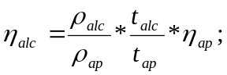
η_{alc1}=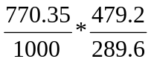*1.06*10⁻³=1.34*10⁻³ (kg/m*s);
Astfel calculăm pentru ambele lichide
η_{alc2}=1.37*10⁻³ kg/m*s.
η_{alc3}=1.38*10⁻³ kg/m*s.
η_{alc4} =1.34*10^{-3kg}/m*s.
η_{alc5} =1.39*10^{-3 kg/}m *s
η_{med} =1.37*10^{-3kg/}m³*s
7)Calculul erorilor
η_{alc} =(ρ_{alc} /ρ_{apei} * t_{alc} / t_{apei})* η_{apei};
ln(η_{alc}) =ln(ρ_{alc})-ln(ρ_{apei})+ln(t_{alc})-ln(t_{apei})+ln(η_{apei});
d(η_{alc}) /η_{alc} = d(ρ_{alc})/ (ρ_{alc}) –d(ρ_{apei})/( ρ_{apei})+d(t_{alc})/( t_{alc})-
-d(t_{apei})/( t_{apei})+d(η_{apei})/( η_{apei});
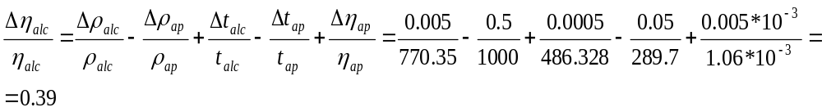
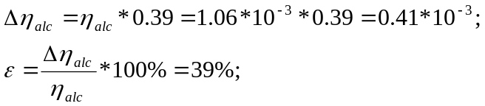
8)Rezultatul final :
η_{alc=}η_{alcΔ}η_{alc=}1.37*10⁻³0.41*10⁻³;

9)Concluzii: Efectuind aceasta lucrare am studiat fenomenul frecării interioare în lichide şi metoda Oswald de determinare a visozităţii lichidului şi am determinat coeficientul de viscozitate a unui lichid.Din cauza imperfecţiunii aparatelor de măsură ,pentru precizia calculelor am efectuat cîte trei masurări pentru fiecare corp ,de asemenea am calculat erorile relative şi absolute şi în dependenţă de ele am exprimat rezultatele finale.

Pentru alcool am obţinut un coeficient de viscozitate mai mare decît la apă şi cred că diferenţa nu e mare (cu toata că diferenţa între timprile de scurgere e mare)fiind-că

diferenţa intre densitaţile acestor lichide e mare.

